SỞ GD & ĐT  Mã đề: 128  TỈNH THANH HÓA  THPT TRIỆU SƠN 3  (Đề thi có 40 câu / 4 trang) | ĐỀ THI THỬ THPT QUỐC GIA LẦN 1 NĂM 2017  Môn: KHOA HỌC TỰ NHIÊN – HÓA HỌC  Thời gian làm bài: 50 phút, không kể thời gian phát đề

Cho biết nguyên tử khối của các nguyên tố :
H =1; C = 12; N = 14; O = 16; Na = 23; Mg = 24; Al = 27; S =32; Cl = 35,5; K = 39; Ca = 40; Cr = 52;
Fe = 56; Cu = 64; Zn = 65; Ag = 108; Ba=137.

Câu 1: C₃H₅(OOCC₁₇H₃₃)₃ có tên gọi là
A. triolein B. tristearin. C. Tripanmitin. D. trilinolein.
Câu 2: Xà phòng hoá hoàn toàn 22,2 gam hỗn hợp HCOOC₂H₅ và CH₃COOCH₃ bằng dung dịch NaOH vừa đủ, thu được 21,8 gam muối. Số mol HCOOC₂H₅ và CH₃COOCH₃ lần lượt là
A. 0,2 và 0,1 B. 0,15 và 0,15 C. 0,1 và 0,2. D. 0,25 và 0,05.
Câu 3: Cho 8,4 gam Fe tác dụng với dung dịch HNO₃ loãng. Sau khi phản ứng xảy ra hoàn toàn thu được khí NO, dung dịch X và còn lại 2,8 gam chất rắn không tan. Cô cạn dung dịch X thu được m gam muối khan. Giá trị của m là
A. 24,2 gam. B. 18,0 gam. C. 11,8 gam. D. 21,1 gam.
Câu 4: Cho các chất glucozơ, saccarozơ, mantozơ, xenlulozơ. Các chất trong đó đều có phản ứng tráng gương và phản ứng với Cu(OH)₂ tạo thành dung dịch màu xanh là
A. glucozơ, saccarozơ. B. glucozơ, xenlulozơ. C. saccarozơ, mantozơ. D. glucozơ, mantozơ.
Câu 5: Hoà tan hoàn toàn 14,0 gam Fe trong 400ml dung dịch HNO₃ 2M, thu được dung dịch X chứa m gam muối và khí NO (là sản phẩm khử duy nhất). Khối lượng của muối Fe(NO₃)₃ là:
A. 48,4. B. 12,1. C. 36,3. D. 24,2.
Câu 6: Cho các este sau:
(1) CH₂ = CH – COOCH₃ (2) CH₃COOCH=CH₂ (3) HCOOCH₂-CH = CH₂
(4) CH₃COOCH(CH₃)=CH₂ (5) C₆H₅COOCH₃ (6) HCOOC₆H₅
(7) HCOOCH₂-C₆H₅ (8) HCOOCH(CH₃)₂
Biết rằng -C₆H₅: phenyl, số este khi tác dụng với dung dịch NaOH, đun nóng thu được ancol là:
A. 6 B. 7 C. 5 D. 4
Câu 7: Không khí trong phòng thí nghiệm nhiễm độc khí clo, người ta dùng cách nào sau đây để sử lí:
A. phun dung dịch NH₃ đặc. B. phun dung dịch NaOH đặc.
C. phun dung dịch Ca(OH)₂. D. phun khí H₂ chiếu sáng.
Câu 8: Khi cho một mẩu kim loại Kali vào nước thì
A. mẩu kim loại chìm và không cháy. B. mẩu kim loại nổi và bốc cháy.
C. mẩu kim loại chìm và bốc cháy. D. mẩu kim loại nổi và không cháy.
Câu 9: Cho hỗn hợp X gồm 2 chất hữu cơ no, đơn chức, mạch hở (chứa C, H, O) tác dụng vừa đủ với 20 ml dung dịch NaOH 2M, thu được 1 ancol và 1 muối. Cho lượng ancol thu được ở trên tác dụng hết với Na, tạo ra 0,168 lít khí H₂ (đktc). Đốt cháy hoàn toàn lượng X ở trên, thu được 7,75 gam sản phẩm gồm CO₂ và H₂O. Công thức cấu tạo của 2 chất trong X là
A. HCOOC₂H₅ và HCOOC₃H₇. B. C₂H₅COOH và C₂H₅COOC₂H₅.
C. HCOOC₃H₇ và C₃H₇OH. D. CH₃COOH và CH₃COOC₃H₇.

Câu 10: Al, Al₂O₃, Al(OH)₃ đều tác dụng được với dung dịch HCl và dung dịch NaOH. Các chất có tính chất lưỡng tính là
A. Al và Al(OH)₃. B. Al và Al₂O₃.
C. Al, Al₂O₃ và Al(OH)₃. D. Al₂O₃, Al(OH)₃.
Câu 11: Để điều chế phenyl axetat, người ta dùng phản ứng ( xúc tác coi như đủ)
A. CH₃COOMgCl + C₆H₅Cl → CH₃COOC₆H₅ + MgCl₂.
B. (CH₃CO)₂O + C₆H₅OH → CH₃COOC₆H₅ + CH₃COOH.
C. CH₃COONa + C₆H₅Cl → CH₃COOC₆H₅ + NaCl.
D. CH₃COOH + C₆H₅OH → CH₃COOC₆H₅ + H₂O.
Câu 12: Điện phân 200ml dung dịch Y gồm KCl 0,1M và Cu(NO₃)₂ 0,2M với cường độ dòng điện 5A trong thời gian 1158 giây, điện cực trơ, màng ngăn xốp. Giả sử nước bay hơi không đáng kể. Độ giảm khối lượng của dung dịch sau khi điện phân là
A. 2,95 gam. B. 2,31 gam. C. 1,67 gam. D. 3,59 gam.
Câu 13: Vật liệu bằng nhôm khá bền trong không khí là do
A. nhôm không thể phản ứng với oxi. B. có lớp hidroxit bào vệ.
C. có lớp oxit bào vệ. D. nhôm không thể phản ứng với nitơ.
Câu 14: Khi cho Cu₂O vào dung dịch HCl dư thì:
A. có kết tủa màu đỏ gạch, dung dịch màu xanh lam.
B. không có kết tủa, dung dịch màu xanh lam.
C. có kết tủa màu đỏ, dung dịch màu xanh lam.
D. có kết tủa đen, dung dịch không màu.
Câu 15: thể tích dung dịch KMnO₄ 0,1 M cần để phản ứng vừa đủ với 500ml dung dịch FeSO₄ 0,5M (trong H₂SO₄ loãng) là:
A. 500 ml. B. 200 ml. C. 250 ml. D. 100 ml.
Câu 16: Cho 0,01 mol một aminoaxit X tác dụng vừa đủ với 40 ml dung dịch NaOH 0,25M. Mặt khác, 1,5 gam X tác dụng vừa đủ với 40 ml dung dịch KOH 0,5M. Tên gọi của X là :
A. lysin. B. glyxin. C. alanin. D. axit glutamic.
Câu 17: Các chất hữu cơ đơn chức Z₁, Z₂, Z₃ có CTPT tương ứng là CH₂O, CH₂O₂, C₂H₄O₂. Chúng thuộc các dãy đồng đẳng khác nhau. Công thức cấu tạo của Z₃ là
A. CH₃COOCH₃. B. HO-CH₂-CHO. C. CH₃COOH. D. CH₃-O-CHO.
Câu 18: Cho 9,2 gam Na vào 300 ml dung dịch HCl 1M cô cạn dung dịch sau phản ứng được số gam chất rắn khan là:
A. 17,55 B. 17,85. C. 23,40 D. 21,55
Câu 19: Xenlulozơ trinitrat được điều chế từ phản ứng giữa axit nitric với xenlulozơ (hiệu suất phản ứng 60% tính theo xenlulozơ). Nếu dùng 2 tấn xenlulozơ thì khối lượng xenlulozơ trinitrat điều chế được là
A. 3,67 tấn. B. 2,20 tấn. C. 2,97 tấn. D. 1,10 tấn
Câu 20: Cho hỗn hợp gồm 0,1 mol Fe và 0,2 mol Fe₂O₃ vào trong một bình kín dung tích 11,2 lít chứa CO (đktc). Nung nóng bình 1 thời gian, sau đó làm lạnh tới 0ºC. Hỗn hợp khí trong bình lúc này có tỉ khối so với H₂ là 15,6. Số gam chất rắn còn lại trong bình sau khi nung là
A. 36,0. B. 35,5. C. 28,0. D. 20,4.
Câu 21: Chia hỗn hợp X gồm K, Al và Fe thành hai phần bằng nhau.
- Cho phần 1 vào dung dịch KOH (dư) thu được 0,784 lít khí H₂ (đktc).
- Cho phần 2 vào một lượng dư H₂O, thu được 0,448 lít khí H₂ (đktc) và m gam hỗn hợp kim loại Y. Hoà tan hoàn toàn Y vào dung dịch HCl (dư) thu được 0,56 lít khí H₂ (đktc).
Khối lượng (tính theo gam) của K, Al, Fe trong mỗi phần hỗn hợp X lần lượt là
A. 0,78; 0,54; 1,12. B. 0,39; 0,54; 1,40. C. 0,39; 0,54; 0,56. D. 0,78; 1,08; 0,56.
Câu 22: Cho Al tác dụng với dung dịch Y chứa AgNO₃ và Cu(NO₃)₂ một thời gian, thu được dung dịch Z và chất rắn T gồm 3 kim loại. Chất chắc chắn phản ứng hết là
A. Al. B. Al và AgNO₃. C. AgNO₃. D. Al và Cu(NO₃)₂.
Câu 23: Hòa tan hoàn toàn 20 gam hỗn hợp X gồm Mg, Fe₂O₃ bằng dung dịch H₂SO₄ loãng dư thấy thoát ra V lít H₂ (đktc) và thu được dung dịch Y. Thêm từ từ NaOH đến dư vào dung dịch Y. Kết thúc thí nghiệm, lọc lấy kết tủa đem nung trong không khí đến khối lượng không đổi thu được 28 gam chất rắn. Giá trị của V là
A. 11,2. B. 22,4. C. 10,08. D. 5,6.
Câu 24: Cho các cation: Fe³⁺, Cu²⁺, Ag⁺, H⁺. Thứ tự tăng dần tính oxi hóa là:
A. H⁺ < Fe³⁺< Cu²⁺ < Ag⁺ B. Ag⁺ < Cu²⁺ < Fe³⁺< H⁺ .
C. H⁺ < Cu²⁺ < Fe³⁺< Ag⁺. D. Ag⁺ < Fe³⁺< Cu²⁺ < H⁺.
Câu 25: Cho 4,8 gam kim loại X tác dụng với HCl dư được 4,48 lít H₂ (đktc). X là
A. Fe B. Mg C. Cu. D. Ca
Câu 26: Cấu hình electron lớp ngoài cùng của các nguyên tố nhóm IIA có dạng
A. ns¹ B. (n-1)d¹⁰ns² C. ns² D. ns²np²
Câu 27: Một trong các loại tơ được sản xuất từ xenlulozơ là
A. tơ nilon-6,6. B. tơ tằm. C. tơ capron. D. tơ visco.
Câu 28: Khi tăng dần nhiệt độ, khả năng dẫn điện của hợp kim
A. tăng. B. giảm rồi tăng. C. giảm. D. tăng rồi giảm.
Câu 29: Ancol etylic được điều chế từ tinh bột bằng phương pháp lên men với hiệu suất toàn bộ quá trình là 90%. Hấp thụ toàn bộ lượng CO₂ sinh ra khi lên men m gam tinh bột vào nước vôi trong, thu được 330 gam kết tủa và dung dịch X. Biết khối lượng X giảm đi so với khối lượng nước vôi trong ban đầu là 132 gam. Giá trị của m là
A. 324. B. 486. C. 405. D. 297.
Câu 30: Số lượng đồng phân ứng với công thức phân tử C₄H₁₁N là
A. 8. B. 6. C. 7. D. 5.
Câu 31: Cho hỗn hợp bột gồm 2,7 gam Al và 5,6 gam Fe vào 550 ml dung dịch AgNO₃ 1M. Sau khi các phản ứng xảy ra hoàn toàn, thu được m gam chất rắn. Giá trị của m là (biết thứ tự trong dãy thế điện hoá: Fe³⁺/Fe²⁺ đứng trước Ag⁺/Ag)
A. 32,4. B. 59,4. C. 64,8. D. 54,0.
Câu 32: A là peptit mạch hở khi thủy phân hoàn toàn chỉ tạo hỗn hợp glyxin và alanin. A có số liên kết peptit không lớn hơn 12. Cho m gam A tác dụng với dung dịch HCl vừa đủ rồi cô cạn được 83,65 gam muối khan. Nếu cho cũng lượng A trên tác dụng với dung dịch NaOH vừa đủ rồi cô cạn được 73,5 gam muối khan. Giá trị m là
A. 55,5. B. 67,1 C. 47,3 D. 35,1.
Câu 33: Hoà tan hoàn toàn 31,3 gam hỗn hợp gồm K và Ba vào nước, thu được dung dịch X và 5,6 lít khí H₂ (đktc). Sục 8,96 lít khí CO₂ (đktc) vào dung dịch X, thu được lượng kết tủa là
A. 49,25 gam. B. 39,40 gam. C. 78,80 gam. D. 19,70 gam.
Câu 34: Khối lượng của một đoạn mạch tơ nilon-6,6 là 27346 đvC và của một đoạn mạch tơ capron là 17176 đvC,. Số lượng mắt xích trong đoạn mạch nilon-6,6 và capron nêu trên lần lượt là
A. 121 và 114. B. 121 và 152. C. 113 và 152. D. 113 và 114.
Câu 35: Có 4 dung dịch riêng biệt: CuSO₄, ZnCl₂, FeCl₃, AgNO₃. Nhúng vào mỗi dung dịch một thanh Ni. Số trường hợp xuất hiện ăn mòn điện hoá là
A. 4. B. 2. C. 1. D. 3.
Câu 36: Cho hỗn hợp X gồm 2,80 gam Fe và 0,81 gam Al vào 500 ml dung dịch Y chứa AgNO₃ và Cu(NO₃)₂ đến khi phản ứng kết thúc, thu được dung dịch Z và 8,12 gam chất rắn T gồm 3 kim loại. Cho T tác dụng với dung dịch HCl dư, thu được 0,672 lít khí H₂ (đktc). Nồng độ mol của Cu(NO₃)₂ và AgNO₃ trong dung dịch Y tương ứng là
A. 0,2 và 0,3. B. 0,2 và 0,02. C. 0,1 và 0,03. D. 0,1 và 0,06.
Câu 37: Hỗn hợp khí X gồm đimetylamin và hai hiđrocacbon đồng đẳng liên tiếp. Đốt cháy hoàn toàn 100 ml hỗn hợp X bằng một lượng oxi vừa đủ, thu được 550 ml hỗn hợp Y gồm khí và hơi nước. Nếu cho Y đi qua dung dịch axit sunfuric đặc (dư) thì còn lại 250 ml khí (các thể tích khí và hơi đo ở cùng điều kiện). Công thức phân tử của hai hiđrocacbon là
A. C₂H₄ và C₃H₆. B. CH₄ và C₂H₆. C. C₂H₆ và C₃H₈. D. C₃H₆ và C₄H₈.
Câu 38: Cho 3,2 gam bột Cu tác dụng với 100 ml dung dịch hỗn hợp gồm HNO₃ 0,8M và H₂SO₄ 0,2M. Sau khi các phản ứng xảy ra hoàn toàn, sinh ra V lít khí NO (sản phẩm khử duy nhất, ở đktc). Giá trị của V là
A. 0,672. B. 0,746. C. 1,792. D. 0,448.
Câu 39: Trong Fe₃O₄ số oxi hóa của Fe là:
A. +8/3. B. +3. C. +2 D. +2 và +3.
Câu 40: Cho 150 ml dung dịch KOH 1,2M tác dụng với 100 ml dung dịch AlCl₃ nồng độ x mol/l, thu được dung dịch Y và 4,68 gam kết tủa. Loại bỏ kết tủa, thêm tiếp 175 ml dung dịch KOH 1,2M vào Y, thu được 2,34 gam kết tủa. Giá trị của x là
A. 1,2. B. 0,8. C. 0,9. D. 1,0.

----------HẾT----------

PHÂN TÍCH - HƯỚNG DẪN GIẢI
ĐỀ THI THỬ THPT TRIỆU SƠN 3 - THANH HÓA - LẦN 1

Câu 1: Chọn A.
Câu 2: Chọn A.
- Ta có hệ sau: 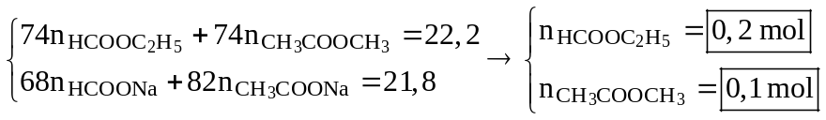
Câu 3: Chọn B.
- Vì sau phản ứng còn 2,8 gam Fe không tan nên muối X chỉ chứa Fe(NO₃)₂ với 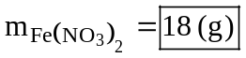
Câu 4: Chọn D.
Câu 5: Chọn D.
- Nhận thấy: 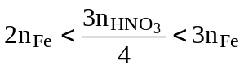 nên dung dịch X chứa 2 muối là Fe(NO₃)₂ và Fe(NO₃)₃
- Ta có hệ sau: 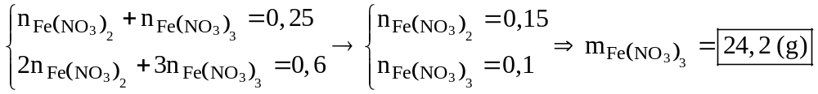
Câu 6: Chọn C.
Vậy có 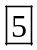 este thỏa mãn là (1), (3), (5), (7), (8).
Câu 7: Chọn A.
- Ta dùng NH₃ đặc vì: NH₃ + HCl 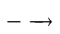 NH₄Cl (khói trắng không độc).
Câu 8: Chọn B.
- Khi cho K vào H₂O mẫu kim loại nổi lên trên (vì K nhẹ hơn nước), phản ứng tỏa nhiệt mạnh và có bọt khí H₂ thoát ra. Phản ứng: 2K + 2H₂O 2KOH + H₂
Câu 9: Chọn D.
- Khi cho ancol tác dụng với Na dư thì: 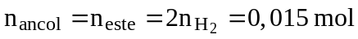
⇒ 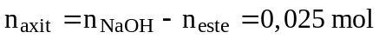
- Khi đốt cháy X thì:
Vậy công thức cấu tạo của 2 chất trong X là 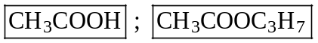
Câu 10: Chọn D.
- Lưu ý: Al không phải là chất lưỡng tính.
Câu 11: Chọn B.
Câu 12: Chọn A.
- Ta có: 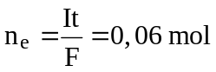lúc này tại catot Cu (0,03 mol) và tại anot Cl₂ (0,01 mol) ; O₂ (0,01 mol).
⇒ m_{dd giảm} 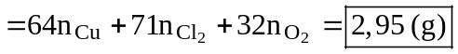
Câu 13: Chọn C.
- Vật liệu bằng nhôm khá bền trong không khí là do có lớp màng oxit bào vệ ngăn không cho không khí tiếp xúc với kim loại.
Câu 14: Chọn B.
- Phản ứng: Cu₂O + 2HCl 2CuCl (dung dịch màu xanh lam) + H₂O
Câu 15: Chọn A.
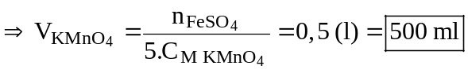
Câu 16: Chọn B.
- Khi cho X tác dụng với NaOH thì số chức –COOH của X là : 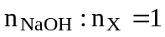
- Khi cho X tác dụng với KOH thì : 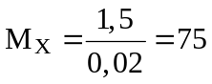 nên X là H₂NCH₂COOH 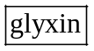
Câu 17: Chọn D.
- Cấu tạo của Z₁ là HCHO ; Z₂ là HCOOH ; Z₃ là 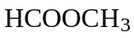 hoặc 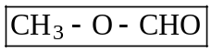
Câu 18: Chọn D.
- Ta có: 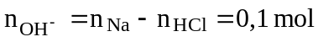 ⇒ m_{rắn} = 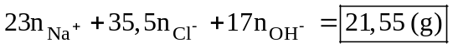
Câu 19: Chọn B.
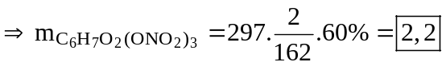 tấn
Câu 20: Chọn A.
- Hỗn hợp khí có: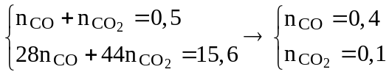
- Với 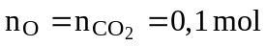 ⇒ m_{rắn} = m_{Fe} + 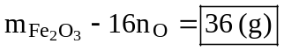
Câu 21: Chọn C.
- Phần 1: 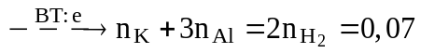 (1)
- Phần 2: 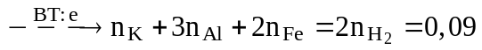 (2) và 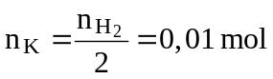 (3)
- Từ (1), (2), (3) ta tính được: 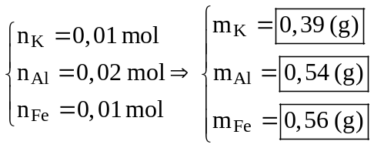
Câu 22: Chọn C.
- Cho Al tác dụng với dung dịch Y chứa AgNO₃ và Cu(NO₃)₂ một thời gian thu được dung dịch Z chỉ chứa Al(NO₃)₃ và chất rắn T chứa 3 kim loại là Ag, Cu, Al dư.
Câu 23: Chọn A.
- Chất rắn là MgO và Fe₂O₃ ⇒ 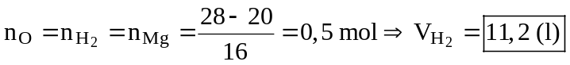
Câu 24: Chọn C.
Câu 25: Chọn B.
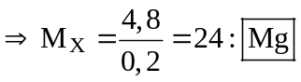
Câu 26: Chọn C.
Câu 27: Chọn C.
Câu 28: Chọn C.
- Khả năng dẫn điện của hợp kim tăng lên khi giảm nhiệt độ và ngược lại khả năng dẫn điện của hợp kim giảm xuống khi tăng nhiệt độ.
Câu 29: Chọn C.
- Ta có: 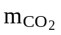= 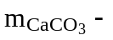 m_{dd giảm} = 198 (g) ⇒ 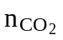= 4,5 mol 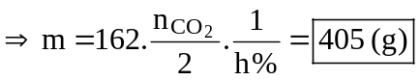
Câu 30: Chọn A.
- Ứng với công thức phân tử C₄H₁₁N có 4 đồng phân bậc 1; 3 đồng phân bậc 2 và 1 đồng phân bậc 3.
Câu 31: Chọn B.
- Nhận thấy: 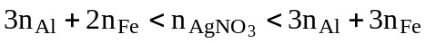 ⇒ Chất rắn chỉ chứa Ag: 0,55 mol ⇒ m =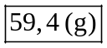
Câu 32: Chọn D.
- Peptỉt A mạch hở là chứa x gốc Gly và Ala với x < 12 + 1 = 13. Gọi a là số mol của A.
- Khi cho A tác dụng với HCl thì: 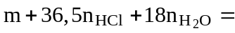m_{muối} ⇒ m +36,5.ax + 18a(x -1) = 83,6 (1)
- Khi cho A tác dụng với NaOH thì: 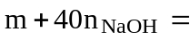m_{muối} + 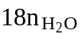⇒ m +40.ax = 73,5 + 18a (2)
- Với x = 13 từ (1), (2) ta tính được: m_{max} = 46,6 (g). Vậy 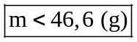
Câu 33: Chọn D.
- Ta có: 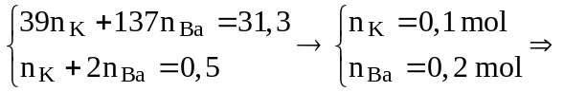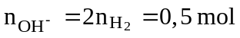
- Nhận thấy:
Câu 34: Chọn B.
- Ta có: 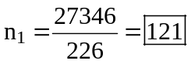 và 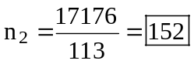
Câu 35: Chọn B.
- Có 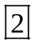 trường hợp xuất hiện ăn mòn điện hoá là: CuSO₄, AgNO₃.
Câu 36: Chọn D.
- Khi cho rắn T tác dụng với HCl dư thì: n_{Fe dư} = 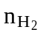 = 0,03 mol
- Ta có: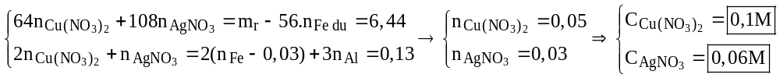
Câu 37: Chọn A.
- Gọi a, b là thể tích C₂H₇N và C_{n}H_{2n+2-2k} với a + b = 100
- Theo dữ kiện của đề bài ta có: 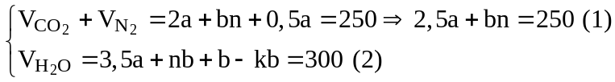
- Lấy (2) - (1) ta có: a + b - kb = 50 ⇒ kb = 50 ⇒ k = 1 ⇒ a = b = 50
- Từ (1) thì ta suy ra: 2,5.50 + 50n = 250 ⇒ n = 2,5
Vậy 2 hiđrocacbon là 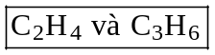
Câu 38: Chọn A.
- Phản ứng : 3Cu + 8H⁺ + 2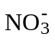 3Cu²⁺ + 2NO + 4H₂O
mol : 0,05 0,12 0,08
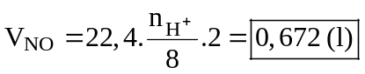
Câu 39: Chọn D.
- Fe₃O₄ (FeO.Fe₂O₃) nên số oxi hóa của Fe là 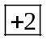 và 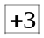
Câu 40: Chọn A.
- Ta có:

